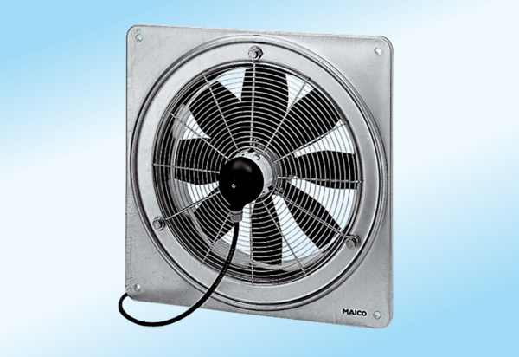Axiální nástěnný ventilátor DZQ 25/2 A-ExObsah dodávky: 1 kusSortiment: C
Typové číslo: 0083.0761Výrobce: MAICO

